
[TITEL praktijkpaper / Casus / case studie]

AUteurs
Voornaam Achternaam
Organisatie

Samenvatting
Schrijf hier de samenvatting in max 0.5 A4

Steekwoorden
Schrijf hier de steekwoorden

Inleiding [kop 2 bij stijlen]
[schrijf hier je inhoudelijke tekst. Verdeel deze onder in hoofdstukken. Je tekstgrootte is 10pnt, regelafstand 1.15 en het aantal pagina’s bedraagt 2-12 inclusief illustraties, tabellen en figuren maar excl. referenties]

Paragrafen [kop 3 bij stijlen]
[maak gebruik van paragrafen]

1.1.1 Subparagrafen [kop 4 bij stijlen]
[maak gebruik van subparagrafen]

[toelichting figuren en tabellen:
- Figuren: invoegen met tekstterugloop ‘boven en onder’. Figuurnr en bijschrift onder de figuur. In Museo Sans MS 300, pnt 8
- Tabellen: Tabel centreren. Voorzien van een tabelnr en bijschrift, boven de tabel plaatsen in Museo Sans MS 300, pnt 8.]

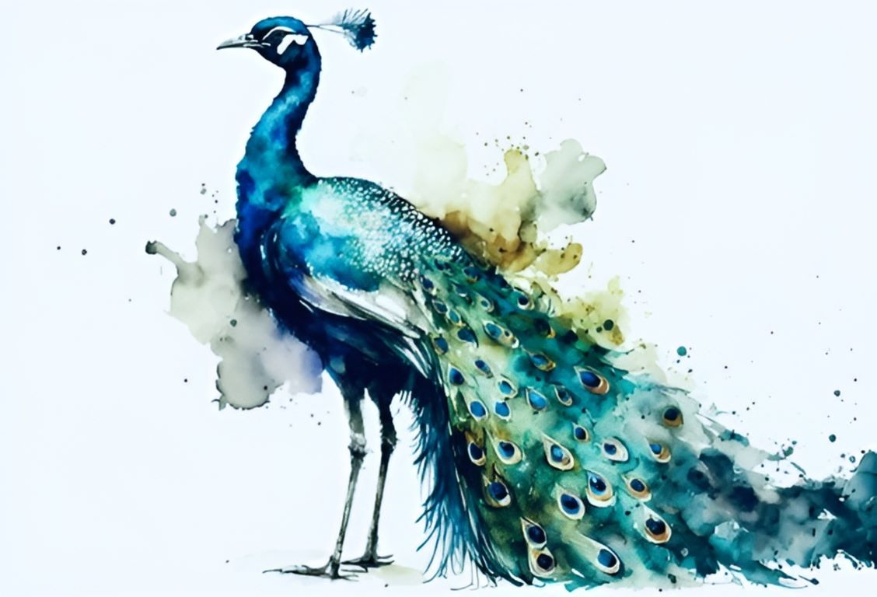
Figuur 1: Beschrijving van de figuur [incl. bronvermelding]

Tabel 1: Beschrijving van de tabel [incl. bronvermelding]
Tabelkop | Tabelkop | Tabelkop | Tabelkop
Tabelkop | Tabel standaard | Tabel standaard | Tabel standaard
Tabelkop | Tabel standaard | Tabel standaard | Tabel standaard

Conclusie
[schrijf hier de conclusie]

Aanbevelingen
[schrijf hier de aanbevelingen]

Referenties
[neem hier de referenties op (telt niet mee met maximum aantal pagina’s van 12)]

No. Auteur 1, Auteur 2, Auteur 3, Naam bijdrage, Naam publicatie, Instituut/Bedrijf/Uitgever, [Stad], [Land], datum , link [indien beschikbaar] >> zie vb. hieronder

[1] X Ding, L Chen, T Ma, H Ma, L Gu, T Chen, Y Ma. Laboratory investigation of the recycled asphalt concrete with stable crumb rubber asphalt binder. Construction and Building Materials 203 (2019) 552-557. https://doi.org/10.1016/j.conbuildmat.2019.01.114

